國立大里高中 100學年度 第一學期 高三自然組 數學科 第二次期中考試題
命題教師：呂基台老師
班級： 三 年 ______班 座號：_____ 姓名：________ 試題共3頁 ,第1頁

一、多重選擇題(每題5分，錯一個選項得3分, 錯兩個以上選項得0分，共10分)
1.（ ） 設﹑皆為二階矩陣﹐為二階單位矩陣﹐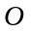為零矩陣﹐下列敘述何者錯誤﹖
(1) 若AB＝O﹐則BA＝O
(2) 若A²＝A﹐則A＝O或A＝I﹒
(3) 若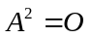﹐則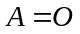
(4) 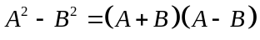
(5) 若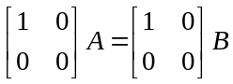﹐則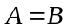

2. （ ）下列哪些方程組與的解均相同？
(1) (2) (3)
(4) (5)

二、填充題(每題6分,共90分)
1、 已知矩陣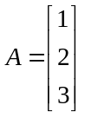，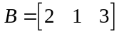，求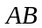= 。

2、 已知矩陣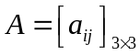滿足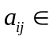{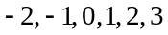}，則滿足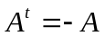的有____________個。
3、 設A＝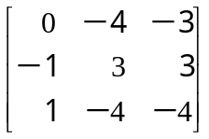，試求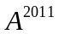=____________。

4、 設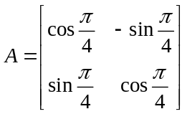且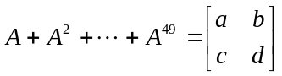，求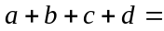____________。

5、 設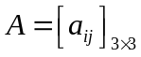，若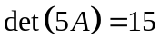，則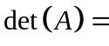____________。

6、 A是二階方陣﹐若A³＝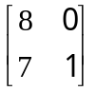，A⁵＝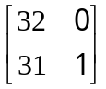，求A= 。

國立大里高中 100學年度 第一學期 高三自然組 數學科 第二次期中考試題
命題教師：呂基台老師
班級： 三 年 ______班 座號：_____ 姓名：________ 試題共3頁 ,第2頁

7、 試求實數λ之值﹐使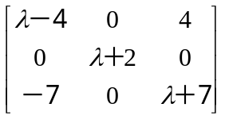的反方陣不存在，則λ之值為 。

8、 設 A＝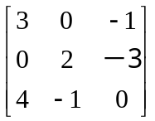的反方陣為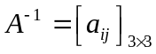，則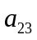之值為 。

9、 .小強在黑板上，使用矩陣列運算解三元一次聯立方程式的過程如下：⇒ 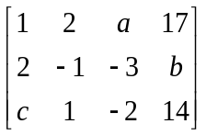⇒…⇒ 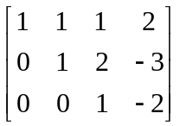，
數字a，b，c不慎被值日生擦掉，請幫他找回數對(a，b，c)為 。

10、 已知，，三向量所張成平行六面體體積為12，則(2++3)，(−4)，(2+3)三向量所張成四面體的
體積為 。

11、 若相異三條直線L₁：(1 +3 k)x + 2y + 3 = 0，L₂：x + (2 +3 k)y + 3 = 0，L₃：x + 2y + (3 +3 k) = 0，恰有一個交點，
則 k之值為 。

12、 若a，b，c為x³ − 3x² − 4x + 10 = 0的三根，則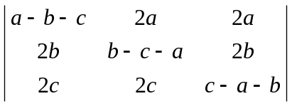之值 = 。

13、 若a² + b² + c² =12，x² + y² + z² = 50，且a，b，c，x，y，z皆為實數，求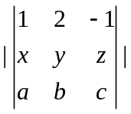的最大值 = 。

14、 大里高中的學生營養午餐是由甲、乙兩家餐廳供應，據調查顯示﹕每個月底學生均可重新選擇午餐的供應餐廳。甲餐廳每次可保留70%的學生﹐而30%轉向選擇乙餐廳 ﹔乙餐廳每次可保留60%的學生﹐而40%轉向選擇甲餐廳。若學生選擇午餐的供應餐廳的比例最後會趨於穩定狀態。則在穩定狀態下，午餐是由甲餐廳供應的學生佔全體學生比例為 。

15、 設甲箱內有2白球，乙箱內有2紅球1白球，現在每次自各箱中隨機取一個球交換。在長期的交換後，有2白球在甲箱內的機率會趨近於 。

國立大里高中 100學年度 第一學期 高三自然組 數學科 第二次期中考試題
命題教師：呂基台老師
班級： 三 年 ______班 座號：_____ 姓名：________ 試題共3頁 ,第3頁

答 案 卷
一、多重選擇題(每題5分，錯一個選項得3分, 錯兩個以上選項得0分， 共10分)
1 | 2
12345 | 125

二、填充題(每題6分共90分)
1 | 2 | 3 | 4
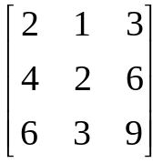 | 125 | 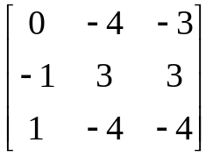 | 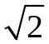
5 | 6 | 7 | 8
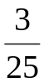 | 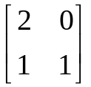 | −3或−2或0 | −9
9 | 10 | 11 | 12
(−6,11,3) | 38 | −2 | 27
13 | 14 | 15
60 | 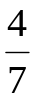 | 